## Aula 1 - Habitat Rural e Habitat Urbano

Ambientes ecúmenos

Como seres vivos capazes de produzir grandes alterações no ambiente terrestre, os humanos constituíram ambientes rurais e urbanos.

O que é rural ou urbano?

Conceitos de definição mais difícil atualmente.

No espaço rural

* Disperso:
  + Ordenado;
  + Desordenado;
* Aglomerado:
  + Colônias;
  + Povoados;
  + Núcleos.

No espaço urbano

* Cidades planejadas;
* Cidades espontâneas.

## Aula 2 - Classificação Urbana

Um ambiente, muitas feições

Os ambientes urbanos possuem características e funções diversas.

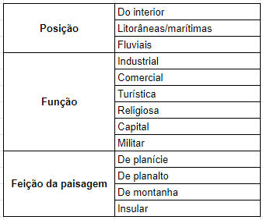

As cidades possuem apenas uma função, feição ou posição?

## Aula 3 - Hierarquia Urbana

Polos

As cidades podem polarizar para si várias funções e também serem polarizadas por outras cidades.

* Rede urbana: fluxos, fixos e próteses.

Hierarquia

* Metrópole global;
* Metrópole nacional;
* Metrópole regional;
* Centro regional;
* Centro sub-regional 1;
* Centro sub-regional 2.

Alguns termos

* Malha urbana;
* Rede urbana;
* Conurbação;
* Macrocefalia;
* Região polarizada;
* Metrópole;
* Megacidade;
* Megalópole.

## Aula 4 - Regiões Metropolitanas

Espaços de articulação

As regiões metropolitanas formam verdadeiras redes de articulação, com intensos fluxos entre os municípios.

* Conurbação;
* Infraestrutura;
* Fluxos;
* Gestão integrada.

Autonomia

Os Estados e municípios, em conjunto, possuem condições para definir se são áreas metropolitanas, através de leis específicas, ainda que observem se possuem alguns dos critérios anteriores.

* Brasil: cerca de 70 regiões metropolitanas;
* Aglomerações urbanas: há aglomerados entre cidades que, porém, não são considerados metropolitanos.

## Aula 5 - Megacidades e Megalópoles

Altas densidades

As megacidades e megalópoles correspondem às maiores e mais densas aglomerações urbanas do planeta.

* Grandes fluxos: pessoas, dinheiro, serviços, infraestrutura, comunicações;
* Influência;
* Maioria nos países em desenvolvimento.

Megacidade ≠ Megalópole

* Megacidade: cidades com população igual ou maior a 10 milhões de habitantes;
* Megalópole: aglomeração/encontro/conurbação entre regiões metropolitanas.

Cidade global ≠ Megacidade

## Aula 6 - Urbanização Brasileira

País rural

A maior parte da população brasileira vivia em ambientes rurais até por volta da década de 1940, quando há mudanças na estrutura socioeconômica em função da entrada do país no universo da industrialização e das sociedades predominantemente urbanas.

Efeitos

* Crescimento acelerado;
* Expansão da malha urbana;
* Suburbanização;
* Especulação imobiliária;
* Segregação espacial;
* Segregação urbana.

Tendências recentes

* Deflação metropolitana;
* Cidades médias.

## Aula 7 - Desafios da Urbanização

Urbanização brasileira

Comparada com outros países, a urbanização brasileira pode ser considerada como um processo veloz, recente, e não ordenado, especialmente porque se torna mais evidente apenas na segunda metade do século XX.

* Percentual: aproximadamente 85% dos brasileiros vivem atualmente em cidades.

Falta de planejamento e consequências socioeconômicas

* Periferização;
* Especulação imobiliária;
* Deficiência de serviços públicos;
* Falta de empregos;
* Valor da terra.

Discussões recentes

* Função social da terra;
* Estatuto das cidades.

## Aula 8 - Planejamento Urbano e Estatuto das Cidades

Urbanização recente

Uma das características mais marcantes da urbanização do Brasil é o fato de ser um fenômeno considerado relativamente recente, quando comparado com outros países do mundo. Somente em meados dos anos 1960, passamos a ter mais pessoas em cidades.

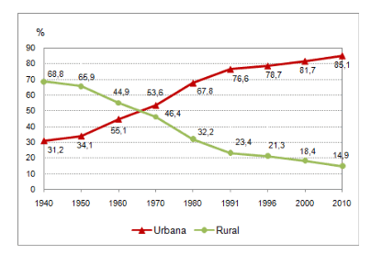

Problemas do crescimento urbano

* Adensamento.
* Verticalização.
* Especulação imobiliária.
* Gentrificação.
* Periferização.
* Problemas ambientais.
* Moradias e áreas precárias.
* Áreas de risco.
* Disparidades socioeconômicas.
* Estatuto das cidades.

Constituição Federal: política urbana

* Artigo 182: a política de desenvolvimento urbano tem por objetivo ordenar o pleno desenvolvimento das funções sociais da cidade e da propriedade.
* Artigo 183: institui o usucapião urbano, possibilitando a regularização de extensas áreas ocupadas por favelas, vilas, alagados, invasões ou loteamentos clandestinos.

Estatuto da Cidade

* Lei 10.257, de 10 de julho de 2001: Ajuda a construir subsídios para o planejamento urbano no Brasil.

Estatuto da Cidade: valores e objetivos

* Função social da propriedade
* Gestão democrática da cidade
* Plano Diretor
* Cidades sustentáveis
* Regularização fundiária
* Desenvolvimento urbano: criar ou usar instrumentos para isso.
* Autonomia.
* Sustentabilidade.

Políticas urbanas: instrumentos e aplicações

* Plano Diretor.
* Incentivos fiscais.
* Zonas Especiais de Interesse Social (ZEIS).
* Outorga onerosa.
* Orçamento Participativo.
* Cartas Geotécnicas.
* Unidades de Conservação.
* Estudos de Impacto.

## Aula 9 - Urbanização no Mundo

Mundo urbano

Embora a urbanização seja um fenômeno que acompanha o desenvolvimento de diferentes sociedades humanas há milhares de anos, a configuração moderna torna-se mais acelerada a partir da Primeira Revolução Industrial, na Inglaterra.

* A urbanização se dá, de forma mais intensa e inicialmente, nos países da Primeira e Segunda Revolução Industrial.

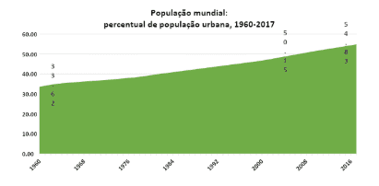

* O crescimento da urbanização implica na formação de sociedades urbano-industriais, algo que acompanha o fortalecimento da industrialização a partir do século XIX.

Algumas características

* 55% da população mundial vive atualmente em áreas urbanas.

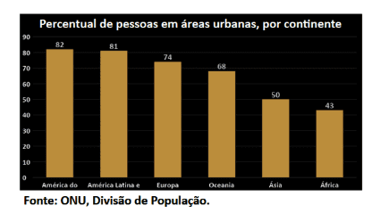

* Redução da população rural nas últimas décadas, com tendência de diminuição para o futuro.

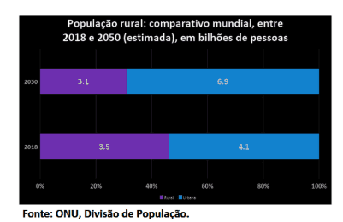

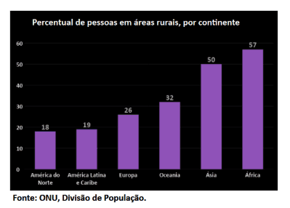

* Quase 50% da população mundial vive em cidades com, no máximo, 500 mil habitantes.
* Em cada 8 pessoas do mundo, uma vive em megacidades, áreas urbanas com mais de dez milhões de habitantes.
* A maior parte das maiores aglomerações urbanas do planeta está no continente asiático.  
  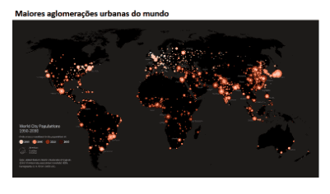

## Aula 10 - Questões Ambientais: Problemas Urbanos

Descaracterização

Os ambientes urbanos estão, de forma geral, associados à grande descaracterização das condições naturais e à elevada densidade técnica de elementos artificiais.

* Modo de vida;
* Economia;
* Planejamento de configuração e usos do solo.

Consequências da descaracterização

* Crescimento desordenado;
* Destruição de ecossistemas;
* Poluição do ar;
* Poluição das águas;
* Poluição dos solos e processos erosivos;
* Resíduos urbanos;
* Ilhas de calor e inversão térmica;
* Doenças nos seres humanos.